**本补丁仅发布在御海同萌（https://www.ai2moe.org/），请于下载后后24小时内删除，本人不对因使用补丁而出现的任何问题承担法律责任，禁止转载贩卖!!!**

**By-----------系慵懒吖吖吖**

**luna下载地址：<https://github.com/HIllya51/LunaTranslator>**

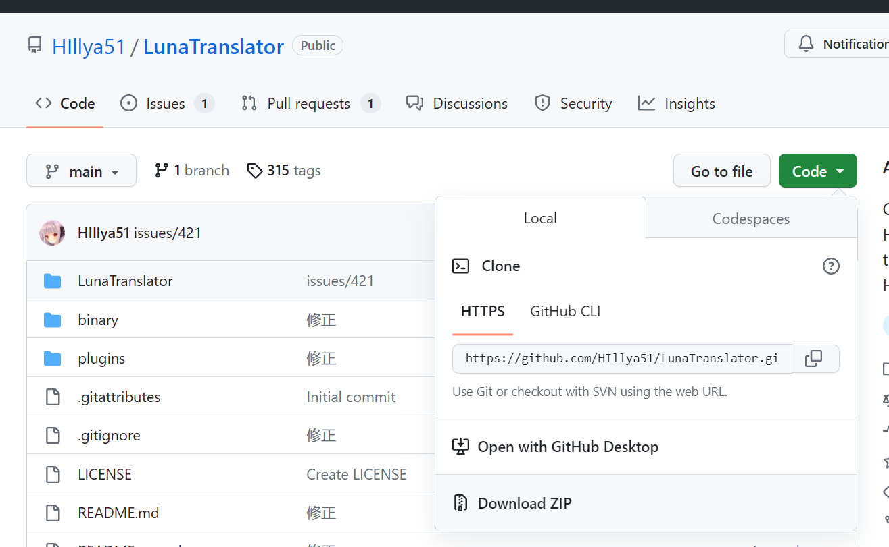

**1.启动软件进入设置，调参数**



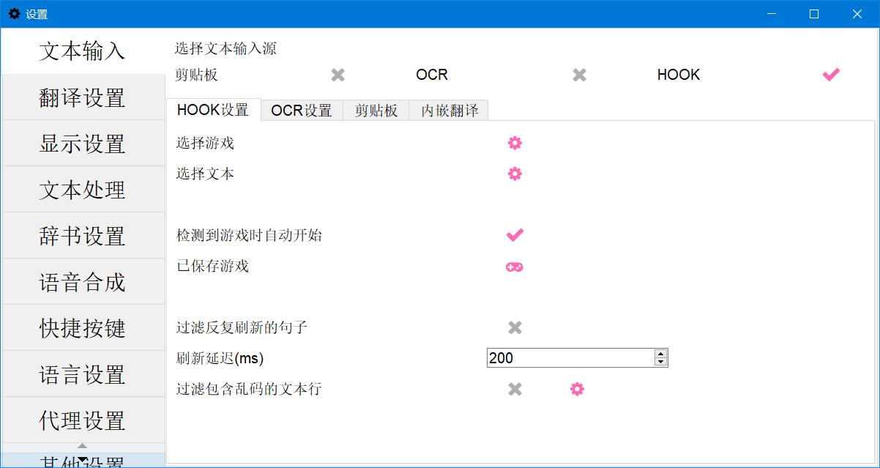

**这一页前面全变成 ×**

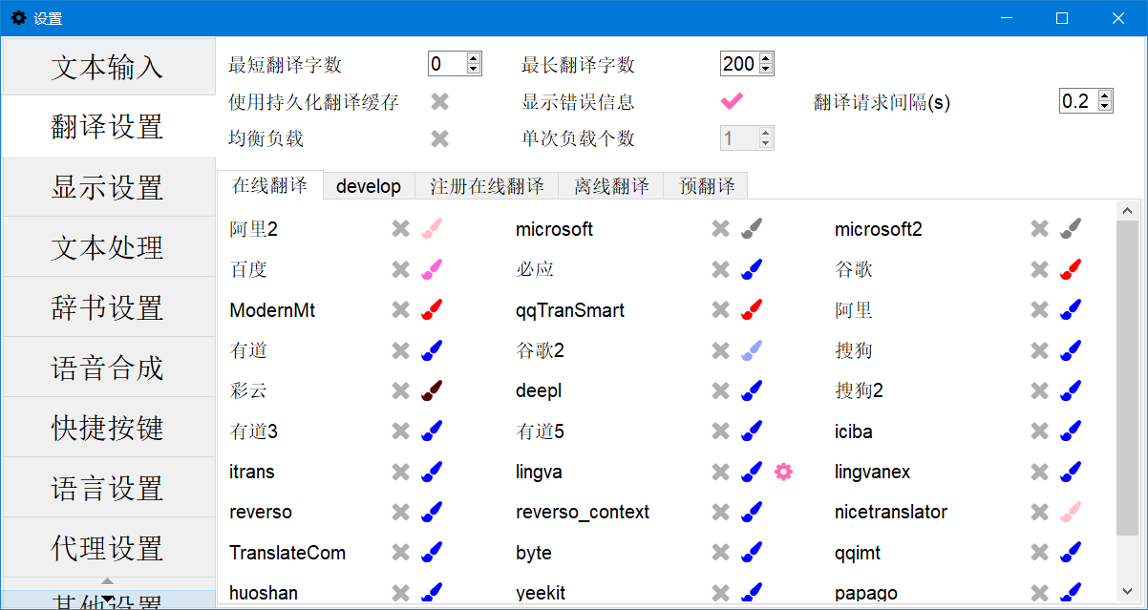

**调20，打完√后，进入设置选择挂载补丁的位置**

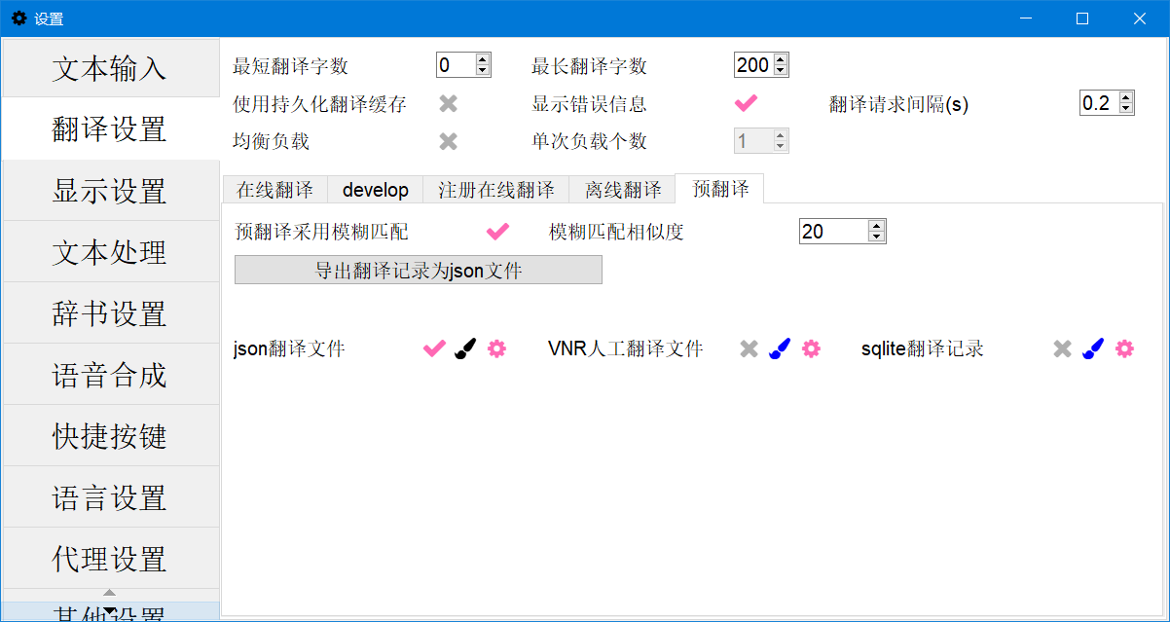

**PS: 游戏内将语句文字显示速度（看不懂拍照翻译下）调为最快（非常重要！！！）**

**2.点下面这个选择游戏的启动exe**



**游戏播放语音后（多播放几句），然后点击**



**选择完整匹配游戏里台词的语句，前面双击打√（如果没有文本尝试搜索特殊码）**

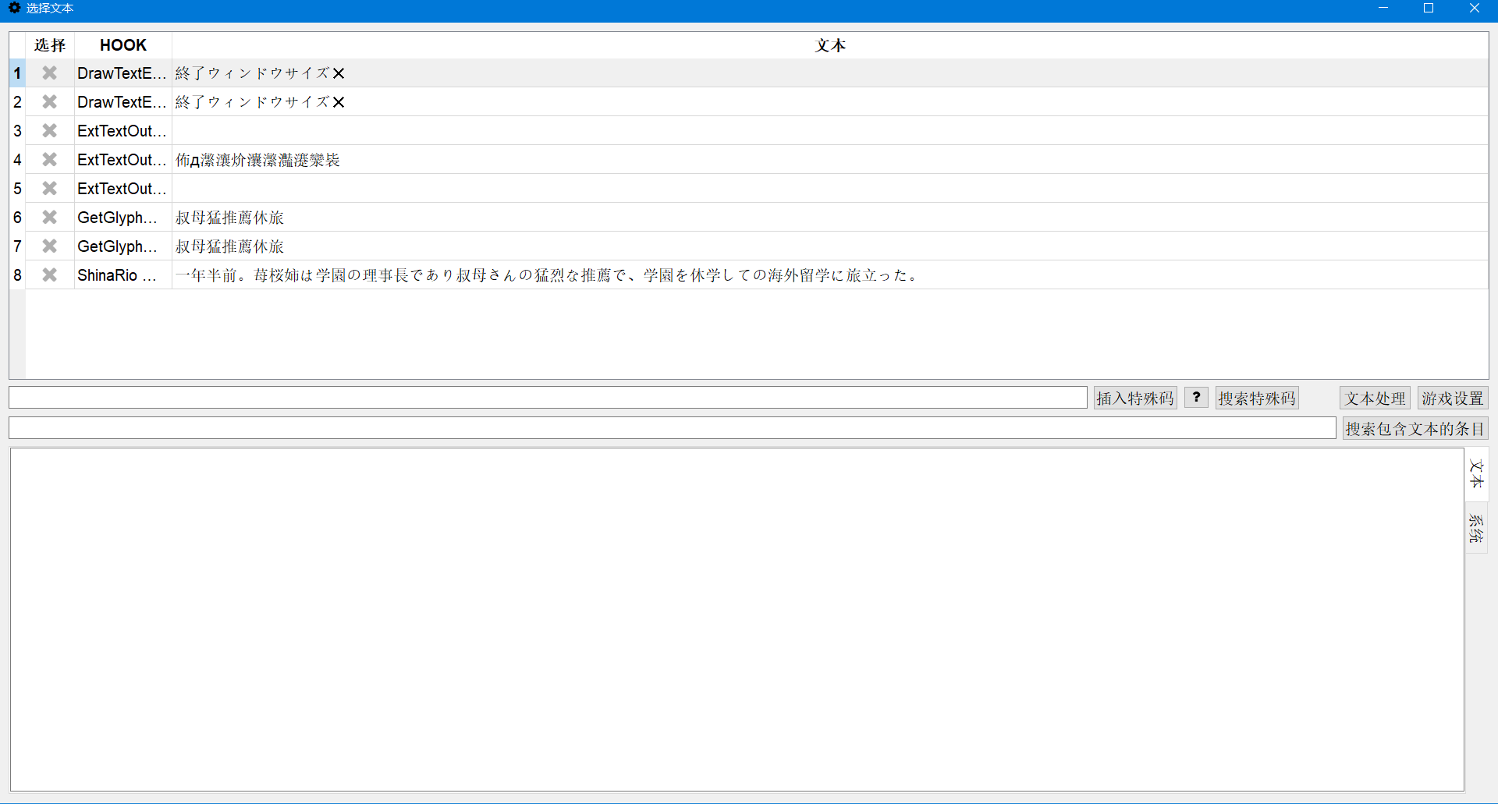

若还有问题，重启翻译器和游戏(或者下载低版本翻译器)。**在下次打开时，先进入游戏播放语音再打开翻译器或者使用翻译器打开游戏**

**最终翻译效果预览（当然你也可以把框的浓度调至最深，将其拖至覆盖游戏文本框，个人喜好自己探索）**

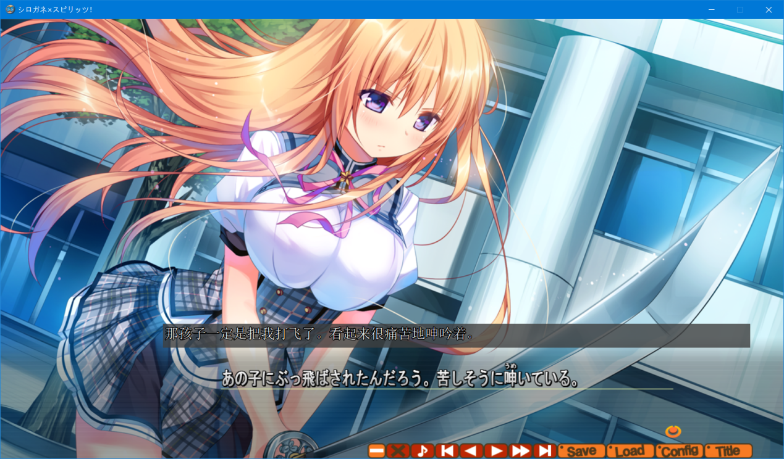

低版本如何下载？（只是看别人说版本太新有问题，我没遇到过，只作为参考方法）

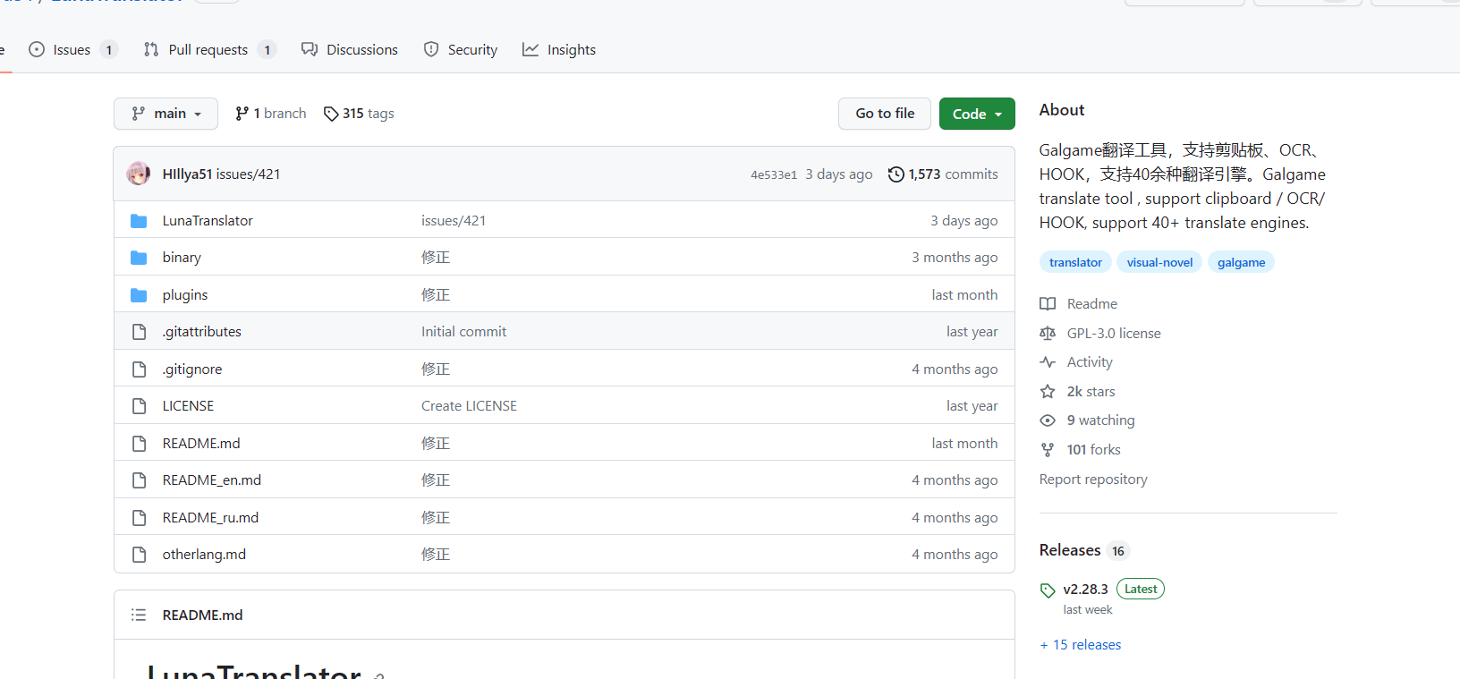

#### （可不看）有的游戏需要两次甚至更多次选择游戏的exe才可以正常显示文本，列如 勇者を引退してよろず屋をオープンしたけど、なぜかアダルトグッズに人気が集中している件。（可能只是自己遇到的问题）